WIE TEUER IST WINTERURLAUB?
MIT 245 KILOMETERN LANGLAUFLOIPEN, 142 KILOMETERN WINTERWANDERWEGEN UND SIEBEN NATURRODELSTRECKEN BIETET DIE REGION SEEFELD PREISWERTE ALTERNATIVEN FÜR DEN WINTERURLAUB
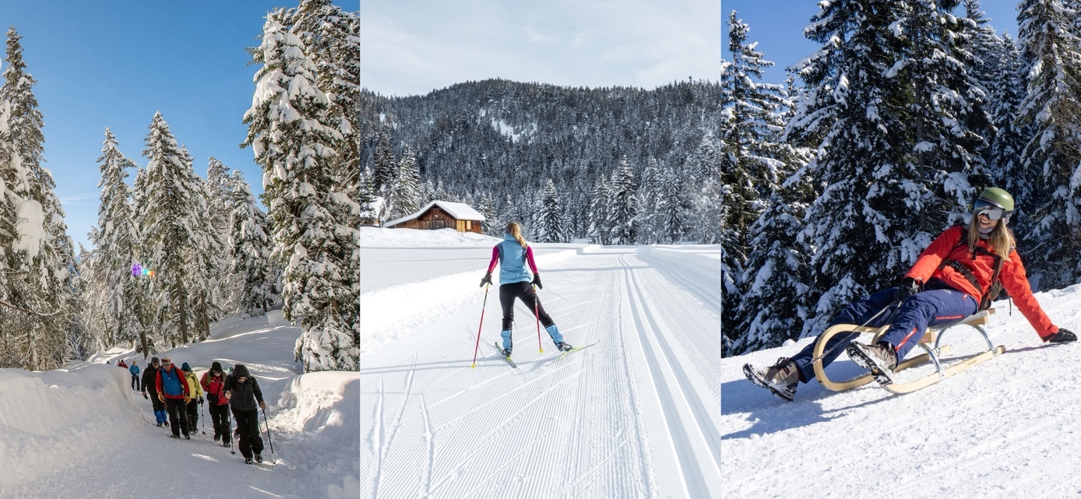
Die Region Seefeld auf dem Tiroler Hochplateau zeigt, wie man auch in Zeiten der Energiekrise und Inflation echte Alternativen für Wintersport in der Natur betreiben kann: Back to basics! Auf zum Langlaufen, Winterwandern und Rodeln!
Skifahren wird teurer. Energiekrise, Inflation und Corona-Umsatzeinbußen treiben die Tagesskipässe in Österreich im kommenden Winter um bis zu elf Prozent nach oben und kratzen teilweise an der 70 Euro-Grenze. Mit Mittagessen, Après-Bierchen und Spritkosten wird der Skiurlaub zum noch teureren Vergnügen. Wer trotzdem nach Bewegung und Erholung in der Winterlandschaft sucht, für den gibt es preiswerte Alternativen…und für die nachhaltige Anreise einen ICE-Bahnhof mitten im Ortszentrum.
…ab auf die Loipe!
Wie wäre es mit Langlaufen? Die Vorteile liegen auf der Hand. Erstens: Langlaufen stärkt das Herz-Kreislaufsystem, stählt die Muskeln und erfreut die Psyche. Zweitens: Langlaufen ist Naturerfahrung. In keiner anderen Sportart ist man näher dran, taucht in Sekundenschnelle ein in die unberührte Natur, wähnt sich in der Wildnis (auch wenn man nur zwei, drei Kilometer von der Zivilisation entfernt ist). Drittens: Langlaufen ist unkompliziert. Loipenwandern in der klassischen Technik kann jeder gesunde Mensch intuitiv. Die sportlichere Skating-Technik lernt man unter fachkundiger Anleitung in kurzer Zeit. So kommt man auch als Nicht- oder Gelegenheitssportler ganz einfach und schnell raus aus dem Alltagstrott und rein in die weiße Wunderwelt. Die Ausrüstung gibt es preiswert zu leihen, an Bekleidung reicht meist, was der eigene Schrank im Winter hergibt.
In der Region Seefeld stehen 245 bestens präparierte Loipenkilometer bereit. Dank der Toplage auf 1.200 Metern Seehöhe und dem schneereichen Mikroklima kann man schon sehr früh im Winter die schmalen Ski anschnallen und über Tirols Hochplateau flitzen. Aktuelle Informationen gibt’s im Loipenbericht auf www.seefeld.com sowie direkt auf den Loipen vom einzigartigen Loipenservice. Kosten: 12 Euro pro Tagesticket, mit Gästekarte 8 Euro. Wer länger laufen will: Das Mehrtagesticket für 23 Euro ist für alle Urlaubstage gültig.
…auf zum Winterwandern!
Dem Alltag davongehen, im meditativen Rhythmus zu sich selbst finden, die Natur mit allen Sinnen erleben – Winterwandern ist nicht erst seit Corona ein neuer Trend. 142 Kilometer geräumte und beschilderte Winterwanderwege warten in der Region Seefeld darauf begangen zu werden. Praktisch: Man befindet sich nicht im alpinen Gelände, braucht weder spezielle Vorkenntnisse noch Ausrüstung und fühlt sich trotzdem fast wie in der Wildnis Kanadas. Übrigens: Auf dem ersten Winterweitwanderweg Tirols können Gäste den „Wintersport für Jedermann“ auch als Mehrtagestour ausprobieren. Mehr unter www.seefeld.com/winter/winterwandern. Kosten: keine!
…ab auf den Rodel!
Rodeln hat eine Jahrhunderte alte Tradition. Früher nutzten die Bergbauern die robusten Hornschlitten, um im Winter Holz, Heu & Co. ins Tal zu transportieren. Dann kam der Tourismus in die Berge und mit ihm mutierte der Rodel vom Arbeits- zum Vergnügungs- und Sportgerät. Heute boomt der Ritt auf den schmalen Kufen regelrecht. Kein Wunder, bei den Vorteilen: Rodeln kann jeder, ob groß oder klein, sportlich oder unsportlich. Rodeln kostet wenig (oftmals gibt’s im Hotel sogar kostenlose Leihrodel). Es fördert Gesundheit und Abwehrkräfte, denn meist muss man den Rodel ein Stündchen hinauf zum Start ziehen. Aber vor allem: Rodeln macht unvernünftig viel Spaß! Mehr unter www.seefeld.com/winter/rodeln.
Kosten: keine!

